Milí rodiče, přečtěte dětem pohádku a odpovězte si na otázky:

PĚT KAMARÁDU
Pod velikým kopcem porostlým zvláštní tenkou trávou byla malá vesnička. V té vesničce bydlelo pět kamarádů. Všichni se měli rádi a každý uměl něco jiného. První kamarád měl dva domečky, postavené hned pod kopcem. Ten uměl rozeznat a popsat všechno kolem. Vyprávěl ostatním, jak krásné jsou stromy a keře, jakou barvu mají květiny, jak vypadají zvířátka. Na kraji vesnice si postavil dva vysoké domy druhý kamarád. Ten uměl dobře poslouchat. Říkal ostatním, jak krásně zpívají ptáčci, jak volá na kočku malé koťátko nebo třeba jak bublá potůček za lesem. Třetí z kamarádů měl malý domeček uprostřed vesnice. I on uměl zvláštní věc. Když začaly vonět kytičky, říkal ostatním, jaká je to vůně. A když všichni šli do lesa, poznal podle vůně, kde rostou houby, anebo zapáchají bobky, které tu zanechala divoká prasátka. To každého varoval, aby se tomuto místu vyhnul. Čtvrtý z kamarádů měl postavený malý domeček v dolní části vesnice a všem ostatním vařil jídlo. Uměl to znamenitě. Dovedl totiž rozpoznat, co je slané, sladké, hořké a kyselé. A tak jídlo mělo vždy tu správnou chuť. Poslední pátý kamarád měl postaveny dva největší domečky úplně dole, na konci vesnice. A co zvláštního uměl on? Když svítilo sluníčko, říkal všem, jak je teplé. Nebo naopak, když byla zima, hned to poznal a radil všem ostatním, aby se teple oblékli. Dovedl rozpoznat, co je hladké, nebo hrubé. Varoval ostatní, aby nesahali na ježka, protože by se mohli popíchat.

1. Víte, děti, kdo byli tito kamarádi? Ukažte si je na svém těle.
2. Jak se jmenují jejich domečky, ve kterých bydleli?
(oči - zrak, uši - sluch, nos - čich, jazyk - chuť, prsty - hmat)

ZRAK
Jak vypadá sídlo zraku - OKO?
Podívej se mamince nebo tatínkovi, jaké má oči?
Co vidíš? Společně si ukazujte a pojmenujte předměty kolem vás.
Pokus se nakreslit nebo vyrobit oko třeba takto:
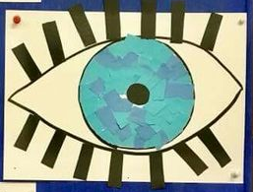

NAČ MÁ ČLOVĚK SMYSLU PĚT (báseň)
Nač má člověk smyslů pět?
Aby mohl poznat svět.
Hmatem poznám, co je hladké,
chuť mi poví, co je sladké.
Čich, ten vždycky vyzvoní,
když mi něco nevoní.
Zrak mi slouží ke koukání
a sluch zase k naslouchání.
Pokud chceš, vybarvi si vše, co můžeš vidět.
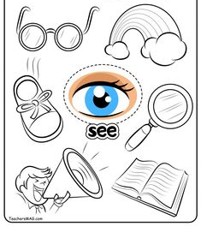

Zacvičte si a protáhněte tělíčko společně podle básničky:

TĚLO (Ukazujte si podle básničky)
To jsou uši, to jsou oči,
za kytičkami se otočí.
To je pusa, to je nos,
kdo to neví, ten je kos.
To jsou ruce, to jsou nožky,
zadupeme do podložky.

